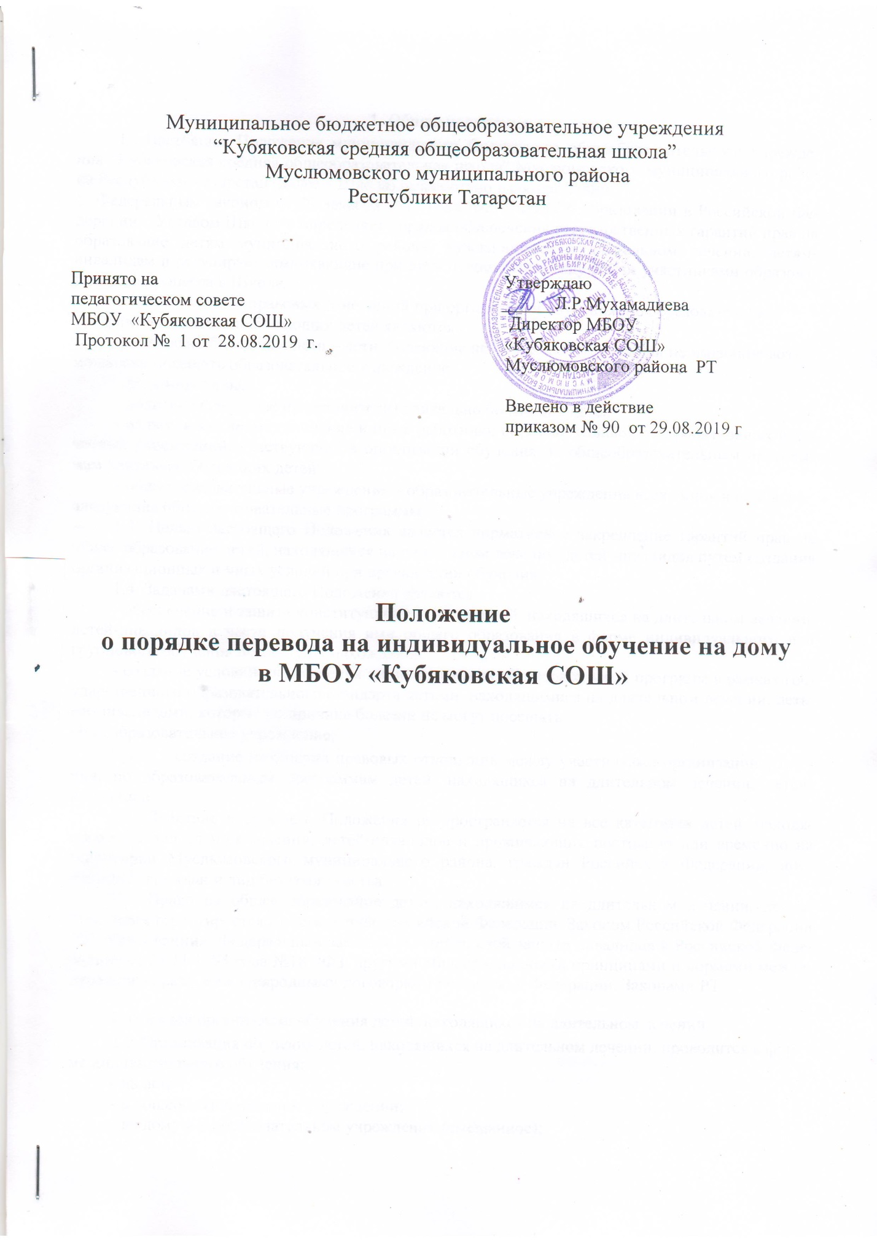

1. Общие положения

1.1.Настоящее Положение муниципального бюджетного общеобразовательного учреждения “Кубяковская средняя общеобразовательная школа” Муслюмовского муниципального района Республики Татарстан (далее – Школа) разработано в соответствии

- Федеральным законом от 29 декабря 2012 года №273-ФЗ «Об образовании в Российской Федерации», Уставом Школы и определяет порядок обеспечения государственных гарантий прав на образование детям муниципального района, нуждающимся в длительном лечении, детям-инвалидам и регулирует возникающие при этом отношения между всеми участниками образовательного процесса в Школе.
1.2.Участниками правовых отношений при организации обучения, по образовательным программам длительно болеющих детей являются:
  - длительно болеющие дети – дети, болеющие не менее одного месяца и не имеющие возможности посещать образовательное учреждение;
  - дети-инвалиды;
  - родители (законные представители) длительно болеющих детей;
  - педагогические, медицинские и иные работники образовательных, оздоровительных и лечебных учреждений, участвующих в организации обучения по общеобразовательным программам длительно болеющих детей;
  - общеобразовательные учреждения – образовательные учреждения всех типов и видов, реализующие общеобразовательные программы.
1.3. Целью настоящего Положения является нормативное закрепление гарантий прав на общее образование детей, находящихся на длительном лечении, детей-инвалидов путем создания организационных и иных условий при организации обучения.
1.4. Задачами настоящего Положения являются:
  - обеспечение и защита конституционных прав детей, находящихся на длительном лечении, детей-инвалидов в части получения ими общего образования в форме индивидуального или группового обучения по месту их нахождения;
  - создание условий для освоения индивидуальных образовательных программ в рамках государственного образовательного стандарта детьми, находящимися на длительном лечении, детьми-инвалидами, которые по причине болезни не могут посещать
общеобразовательное учреждение;

- создание механизма правовых отношений между участниками организации обучения, по образовательным программам детей, находящихся на длительном лечении, детей-инвалидов.
1.5. Действие настоящего Положения распространяется на все категории детей, находящихся на длительном лечении, детей-инвалидов и проживающих постоянно или временно на территории Муслюмовского муниципального района, граждан Российской Федерации, иностранных граждан и лиц без гражданства.
1.6. Право на общее образование детям, находящимся на длительном лечении, детям-инвалидам гарантируется Конституцией Российской Федерации, Законом Российской Федерации "Об образовании», Федеральным законом «О социальной защите инвалидов в Российской Федерации» от 24.11.1995 года №181-ФЗ, другими общепризнанными принципами и нормами международного права, международными договорами Российской Федерации. Законами РТ.

- Порядок организации обучения детей, находящихся на длительном лечении

2.1. Организация обучения детей, находящихся на длительном лечении, проводится в форме индивидуального обучения:

- на дому;
- в общеобразовательном учреждении;
- на дому и в образовательном учреждении (смешанное);
- в условиях стационарного лечебного учреждения.
2.2. Организация индивидуального или группового обучения детей, находящихся на длительном лечении, детей-инвалидов осуществляется Школой, в котором обучается данный ребенок, либо лечебным или оздоровительным образовательным учреждением в период пребывания в нем ребенка, а также общеобразовательным учреждением по месту его лечения.
2.3. Основанием для организации обучения детей, находящихся на длительном лечении, по месту их нахождения является:
  - письменное заявление родителей на имя директора Школы;
  - наличие заверенной лечебным учреждением справки об имеющемся заболевании в соответствии с Перечнем заболеваний, по поводу которых дети нуждаются в особых условиях обучения по месту их нахождения и освобождаются от посещения массовой школы.
2.4. По ходатайству общеобразовательного учреждения, в котором обучается ребенок, в соответствии с представленными родителями (законными представителями) документами управление образования издает нормативный правовой акт, в котором утверждается перевод обучающегося на индивидуальное обучение по месту нахождения на период, указанный в медицинской справке.
2.5. На основании нормативного правового акта управления образования издается приказ по общеобразовательному учреждению о переводе ребенка, находящегося на длительном лечении, ребенка-инвалида на обучение по индивидуальному учебному плану, составленному в пределах количества часов, рекомендованных к использованию федеральным государственным органом управления образованием по предметам, входящим
- учебный план общеобразовательного учреждения. Индивидуальный учебный план согласовывается с родителями (законными представителями) ребенка.
2.6. Обучение детей, находящихся на длительном лечении, детей-инвалидов проводится по месту их нахождения в соответствии с расписанием, утвержденным приказом по общеобразовательному учреждению.
2.7. Образовательный процесс для детей, находящихся на длительном лечении, детей-инвалидов организовывается с учетом особенностей психофизического развития ребенка и возможностей общеобразовательного учреждения.
2.8. Фамилии детей, находящихся на длительном лечении, детей-инвалидов и обучающихся по индивидуальному учебному плану, данные об их успеваемости за четверть, также о переводе из класса в класс и выпуске из школы вносятся в классный журнал соответствующего класса общеобразовательного учреждения, организовавшего обучение ребенка.

2.9. На каждого ребенка, находящегося на длительном лечении и обучающегося индивидуально по месту его нахождения, заводятся отдельный электронный журнал.
2.10. Контроль за своевременным проведением занятий по месту нахождения детей, находящихся на длительном лечении, детей-инвалидов осуществляет классный руководитель, а за выполнением учебных программ и адекватностью реализуемых технологий индивидуального обучения - заместитель директора Школы по учебно-воспитательной работе.

2.11. Школа предоставляет детям, находящимся на длительном лечении, детям-инвалидам на время обучения бесплатно учебники, учебную, справочную и другую литературу, имеющуюся в библиотеке Школы.
2.12. Промежуточная и итоговая аттестация детей, находящихся на длительном лечении, по месту их нахождения осуществляется Школой в соответствии с уставом и Положением Школы о формах, периодичности, порядке текущего контроля успеваемости и промежуточной аттестации обучающихся.
2.13. Детям, находящимся на длительном лечении, детям-инвалидам, прошедшим государственную (итоговую) аттестацию, общеобразовательное учреждение выдает документ государственного образца о соответствующем образовании.

- Финансирование обучения детей, находящихся на длительном лечении

3.1. Обеспечение учебных занятий для детей, находящихся на длительном лечении, детей-инвалидов в общеобразовательном учреждении, на дому или в лечебных учреждениях является расходным обязательством Школы и осуществляется в соответствии с настоящим Положением.

Индивидуальное обучение больных детей на дому предоставляется обучающимся бесплатно в пределах от 8 до 12 часов в неделю.
Если период обучения больного обучающегося на дому не превышает двух месяцев или срок окончания обучения на дому из медицинских справки не ясен, то учителям производится почасовая оплата, в остальных случаях оплата учителям включается в тарификацию.
- случае болезни учителя (не позже, чем через неделю) администрация школы, с учетом кадровых возможностей, обязана произвести замещение занятий с больным обучающимся другим учителем.
- случае болезни обучающегося учитель, труд которого оплачивается по тарификации, обязан отработать не проведенные часы. Сроки отработки согласовываются с родителями.
Администрация Школы представляет в бухгалтерию приказ, если проведение занятий с больным обучающимся прекращается раньше срока.

  - Права и обязанности участников образовательного процесса при получении

общего образования детьми, находящимися на длительном лечении
Участники образовательного процесса: обучающиеся, педагогические работники,

родители (законные представители) обучающихся.
- Обучающийся имеет право:
- на получение полного общего образования в соответствии с государственным стандартом;
- вносить предложения по совершенствованию образовательного процесса в администрацию образовательного учреждения;
- на уважение человеческого достоинства, свободу совести и информации, свободное выражение собственных взглядов и убеждений;
- на моральное и материальное поощрение за успехи в учении.
2) Обучающийся обязан:

- соблюдать требования образовательного учреждения;
- добросовестно учиться, стремиться к сознательному и творческому освоению образовательных программ;
- уважать честь и достоинство работников образовательного учреждения;
- соблюдать расписание занятий;
- находиться в часы, отведенные для занятий дома.
- Родители (законные представители) имеют право: - защищать законные права ребенка;

- обращаться для разрешения конфликтных ситуаций к администрации Школы, в
управление образования;
- присутствовать на уроках с разрешения администрации Школы;
- вносить предложения по составлению расписания занятий, по включению в пределах выделенных часов, предметов из учебного плана школы, с учетом способностей и интересов ребенка.
4) Родители обязаны:
- выполнять требования Школы;
- поддерживать интерес ребенка к Школе и образованию;
- ставить учителя в известность о рекомендациях врача, особенности режима;
- создавать условия для проведения занятий, способствующих освоению знаний;
- своевременно, в течении дня, информировать образовательное учреждение об отмене занятий по случаю болезни и возобновлении занятий;
- контролировать выполнение домашних заданий.
5) Педагогический работник имеет права, предусмотренные Законом “Об образовании в РФ”.
6) Педагогический работник обязан:
  - выполнять государственные программы с учетом склонностей и интересов детей;
  - развивать навыки самостоятельной работы с учебником, справочной и художественной литературой;
  - знать специфику заболевания, особенности режима и организации домашних занятий;
  - не допускать перегрузки, составлять индивидуальные планы;
  - своевременно заполнять журналы учета проводимых занятий.
7) Обязанность классного руководителя:
- согласовывать с учителями, обучающимися ребенка, родителями расписание занятий;
- поддерживать контакт с обучающимися и родителями, выявлять привычки и особенности обучающихся, состояние здоровья больных детей.
8) Обязанности администрации Школы:
- контролировать выполнение учебных программ, методику индивидуального обучения, аттестацию обучающихся, оформление документации не реже 1 раза в четверть;
- контролировать своевременность проведения занятий на дому, ведение журнала учета обучения больных детей на дому;
- обеспечивать своевременный подбор учителей.
Общее руководство обучением больных детей на дому осуществляется управлением образования. В его компетенцию входят:
- принятие решения об организации обучения больных детей на дому;
- контроль за организацией и осуществлением обучения больных детей на дом, использованием денежных средств.

  - Документация

- Основанием для начала и проведения обучения больных детей на дому является:

- Заключение МКУ «Управления образования Муслюмовского муниципального района РТ», для подготовки которого школа и родители (законные представители) обязаны представить следующие документы:
- Справку КЭК
-Характеристику на ученика

-Табель успеваемости по ЭЖ
-Медицинское заключение
- При организации обучения больных детей на дому Школа должна иметь следующие документы:
- Заявление родителей.
- Приказ или заключение управления образования. - Приказ по школе.
- Расписание занятий; -Учебный план;
- Журнал учета проведенных занятий.

